聖誕郵簡啟學習，加國楓紅傳溫情
寄信給聖誕老公公囉!

步驟一
先製作聖誕卡片(學校老師發下粉彩紙一張，請孩子手工製作聖誕卡片)

步驟二
查詢自己中文名字的英文拼音(利用網路教導學生利用外交部領事事務局網頁)
http://www.boca.gov.tw/sp?xdURL=E2C/c2102-5.asp&CtNode=677&mp=1
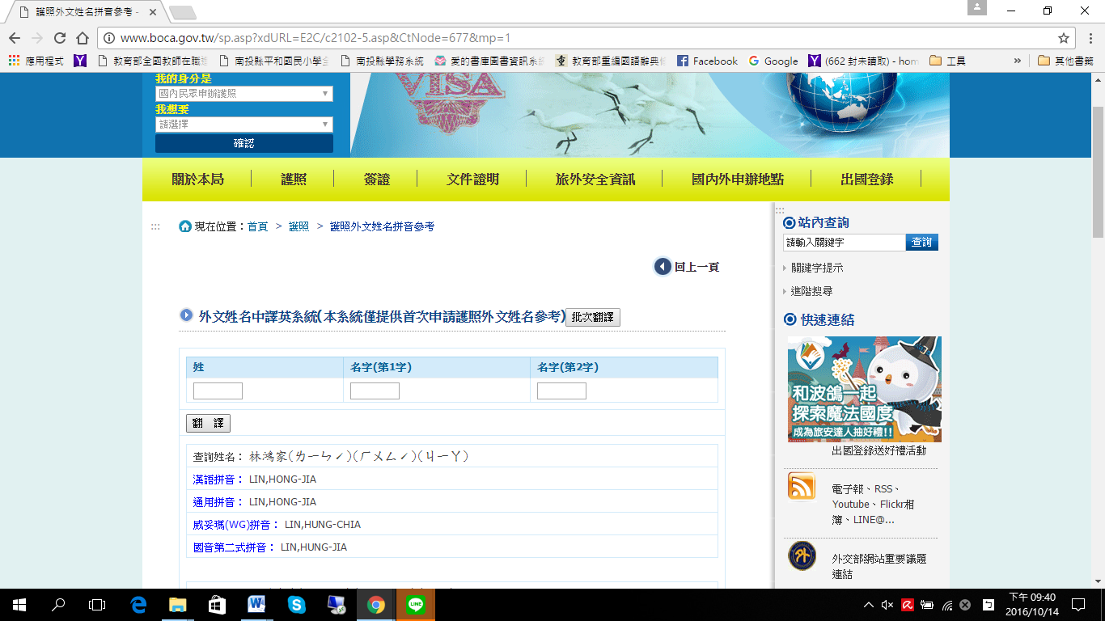
步驟三
利用中華郵政網頁中文地址英譯系統將學校地址翻成英文
中華郵政
http://c2e.ezbox.idv.tw/address.php
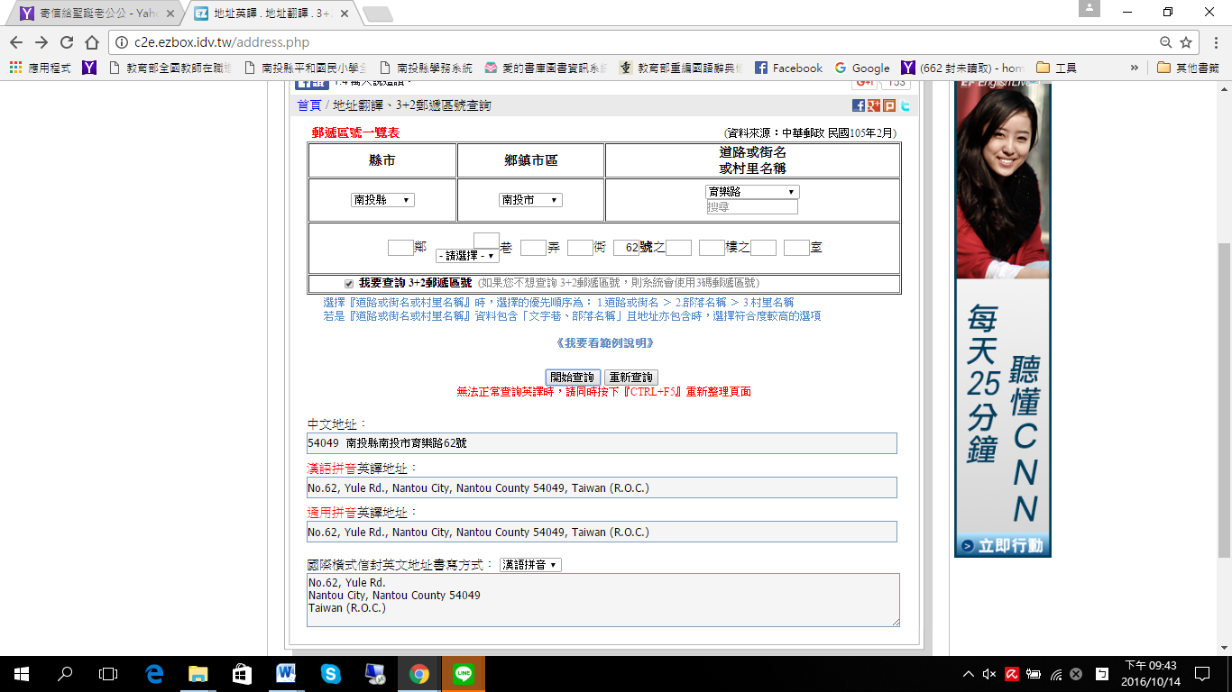
步驟四
英文書信的寫作格式/書信內容
信封封面
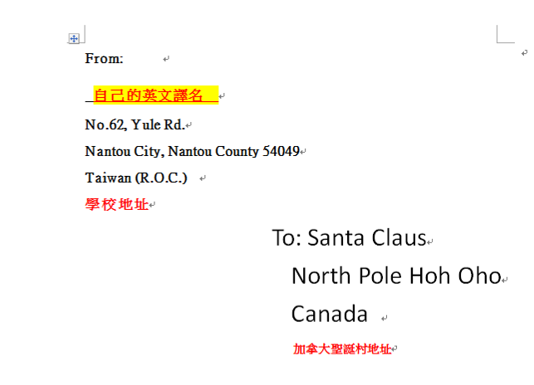

內文(基本款 可以自行補加入)

Dear Santa Claus ,
My name is 名字 .
I am 年齡(數字) years old.
I am from Taiwan .
I study is PING HE elementary school.
I want to say Merry Christmas to you.
Sincerely ,
請填英譯名
步驟五
孩子貼上郵票之後，帶領孩子們步行至郵局進行信件投遞

郵資需要秤重決定多少喔!

